卷 号
卷内编号
密 级

JAVA20
云迪在线网络学习平台
分 类:  <模板>  使用者:  <配置经理>  文档编号:  HD-CM-301  四川华迪信息技术有限公司 | 配置管理计划  V1.0  项 目 承 担 部 门：Java实训20组  撰 写 人（签名）：赵晋辉  完 成 日 期：2020.06.22  本文档 使 用部门： R主管领导 R项目组  □客户（市场） □维护人员 □用户  评审负责人（签名）：  评 审 日 期：
分 类:  <模板>  使用者:  <配置经理>  文档编号:  HD-CM-301  四川华迪信息技术有限公司 | 
文档信息
标题: 配置管理计划
作者: 赵晋辉
创建日期:2020.06.22
上次更新日期: 2020.06.22
版本: v1.0
部门名称: 软件产品研发部

修订文档历史记录
日期 | 版本 | 说明 | 作者
2020.06.22 | V1.0 | 初始版本 | 赵晋辉

目录
1. 简介 3
1.1 目的 3
1.2 范围 3
1.3 定义、首字母缩写词和缩略语 3
1.4 参考资料 3
1.5 概述 3
2. 软件配置管理 3
2.1 组织、职责和接口 3
2.2 工具、环境和基础设施 3
3. 配置管理活动 3
3.1 配置标识 3
3.1.1 标识方法 3
3.1.2 项目基线 3
3.2 配置和变更控制 3
3.2.1 变更请求的处理和审批 3
3.2.2 变更控制委员会 (CCB) 3
3.3 配置状态统计 3
3.3.1 项目介质存储和发布进程 3
3.3.2 报告和审计 3
4. 里程碑 3
5. 培训和资源 3
6. 分包商和厂商软件控制 3

Error: Reference source not found

简介
项目 CM 计划说明在产品生命周期中将执行的所有与 CM 相关的活动。它详细说明了活动时间表、
分配的职责以及必需的资源（包括人员、工具和计算机设备）

目的
CM 计划的目的在于，定义或参考那些描述要在软件产品开发中执行配置和变更控制管理 (CM) 方
式的步骤和活动。

范围
本规范规定了在制订软件配置管理计划时应该遵循的统一的基本要求。
本规范适用于软件特别是重要软件的配置管理计划的制订工作。对于非重要软件或已开发好的软
件，可以采用本规范规定的要求的子集。

定义、首字母缩写词和缩略语
CCB - configuration control board 变更（或配置）控制委员会
CI - configuration item 配置项
CM - configuration management 配置管理
CMP - configuration management plan 配置管理计划
CR - change request 变更请求
SCM - software configuration management 软件配置管理
任意角色 – 项目中所有角色

参考资料
计算机软件产品开发文件编制指南
计算机软件质量保证计划规范
计算机软件配置管理计划规范
社区管理系统 软件质量保证计划

概述
下文主要讲述了一些有关于配置管理以及变更请求的操作以及流程，所有提交变更请求的人员需按照以下方式进行。

软件配置管理

组织、职责和接口
组织：CCB
组成：除提交者以外的所有开发人员
职责：对提交变更请求的人员进行初审和最终决断
接口：提交者，提交者将变更请求提交后由CCB审核将结果反馈给提交者
组织：配置管理人员
组成：赵晋辉
职责：管理基线与发布、编写状态报告、配置审计、变更控制
接口：项目经理，将状态报告、变更控制提交给项目经理
任意角色，开发工作去需要建立配置库

工具、环境和基础设施
工具：github，采用分支管理，便于多人开发同一项目进行交流
基础设施：电脑、系统window10
环境：基于CMMI3配置库

配置管理活动

配置标识

标识方法
标签标识特定版本的工件。组成某一版本子系统的工件集，无论从整体还是从个体来说，都可通过
特定的版本和标签进行标识。因此，标签对于重新使用或引用原有的固定版本的工件集合很有帮
助。

项目基线
所有属于本项目及其各子系统的各类基线，首先要按照任务书、软件需求规格说明书的规定确定其
技术内容，然后按照软件系统的上述命名约定的规定来标识
注：基线发布在每次创建基线以后进行发布。
非代码类基线：由配置员发布。
代码类基线：由集成员发布。

配置和变更控制

变更请求的处理和审批
需要提交变更请求的人员提交变更请求后，由CCB复审后，有项目经理确定并安排职位、再反馈给CCB，由CCB确认通过变更请求。
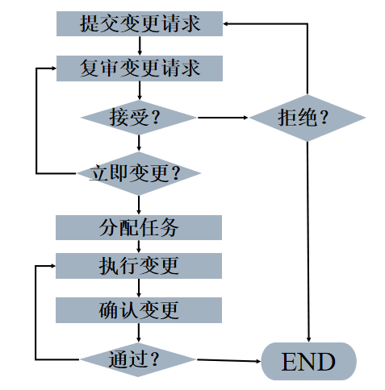

变更控制委员会 (CCB)
确保所有的变更请求都得到了妥善的技术分析和复查，并且已记录

配置状态统计

项目介质存储和发布进程
1. 备份机制及保留策略：
1) 每天下班时将主服务器的数据备份到备份服务器中。
2) 备份服务器只保留最近一周的备份。
2. 事故处理和恢复机制：
如果出现事故(如：主服务器当机、遭病毒、硬件损坏等)，采用U盘上的数据进行恢
复。
3. 防病毒/杀毒机制：
1) 杀毒/防病毒软件：安全管家杀毒。
2) 频率：每周末杀毒。
负责人：赵晋辉

报告和审计
根据软件问题记录利用软件问题报告单和软件修改报告单对项目子系统及其支持软件的配置状态进 行追踪。对软件问题报告单和软件修改报告单的追踪应由软件配置管理工具自动实现，用户可通过 该软件系统对其进行查询。

里程碑
配置三库环境，建立github小组，版本控制、变更控制等。

培训和资源
软件工具：github、
人员：所有参与开发人员的小组成员

